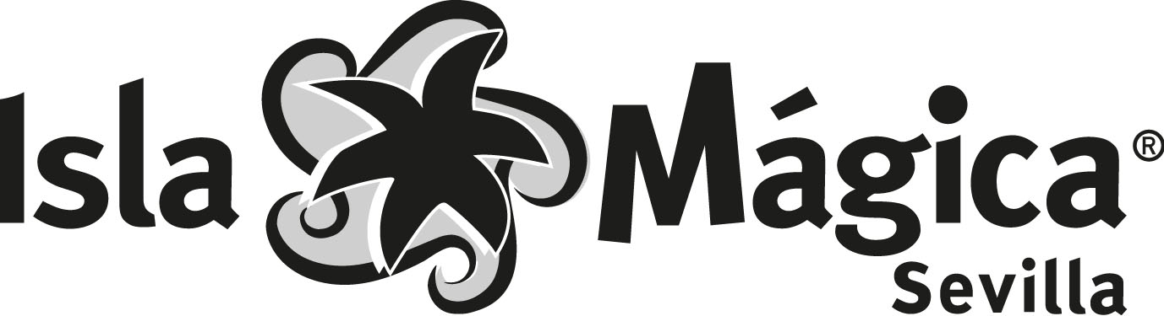

Sevilla, 2 de abril de 2019.

ISLA MÁGICA PREMIA A DIEZ CENTROS ANDALUCES Y UNO PORTUGUÉS EN EL PRIMER CONCURSO ARTÍSTICO PARA LA CONMEMORACIÓN DEL 500 ANIVERSARIO DE LA 1ª VUELTA AL MUNDO DE MAGALLANES-EL CANO

El pasado mes de octubre Isla Mágica convocó el Concurso artístico para la conmemoración del 500 aniversario de la primera vuelta al mundo:” Magallanes-Elcano y la vuelta al mundo”, al que se han presentado casi 70 trabajos procedentes en su gran mayoría de centros escolares de Andalucía, aunque también han participado centros de otras zonas de España y Portugal.

Este concurso tenía como objetivo dar a conocer las figuras de Fernando Magallanes y Juan Sebastián Elcano y la importancia que tuvo la realización de la Primera vuelta al mundo, a través de distintas composiciones artísticas.
Se proponían tres categorías de participación para Primaria y otras tres para Secundaria. En el caso de Primaria, en las categorías A y B (tercero y cuarto y quinto y sexto) los trabajos tenían que tener formato cartel y en el caso de la categoría C, dirigida a todo el centro, los escolares tenían que presentar un flashmob.
En el caso de Secundaria, en las tres categorías (A, primero y segundo de ESO; B, tercero y cuarto de ESO y C, Bachillerato) se proponía realizar un vídeo conmemorativo de como máximo 2 minutos de duración.
Al certamen se han presentado casi 70 trabajos lo que ha supuesto la participación directa de más de 3000 escolares. Los centros galardonados han sido: el CEIP 19 de abril (Dos Hermanas, Sevilla) y el CEIP Santísimo Cristo de la Vera Cruz (Iznatoraf, Jaén) en la categoría A de Primaria; el CEIP Ntra. Señora Araceli (Lucena, Córdoba) y el Highlands School (Sevilla) en la Categoría B de Primaria; el CEIP Las Huertas (Pedrera, Sevilla) en la categoría C de Primaria; el IES Bahía de Almería (Almería) y el IES Mediterráneo (Garrucha, Almería), en la categoría A de Secundaria; el IES Mar Serena (Pulpí, Almería) y el IES Ibn Jaldún (Dos Hermana, Sevilla) en la categoría B de Secundaria y El IES Arrabal (Carmona, Sevilla) y el Agrupamento de Escolas Abade de Bragança (Portugal ), en la categoría C. Todos estos centros disfrutarán de entradas gratuitas a Isla Mágica.

El jurado ha estado constituido por una representante de la Consejería de Educación y Deporte, Dª Rosario Castro, un representante de Canal Sur, Angel Fernández Millán, y dos representantes de Isla Mágica, Carlota Delgado y Raquel Melero, responsables del Programa Escolar de Isla Mágica.
Isla Mágica dispone de un programa escolar dirigido a alumnos de educación infantil, primaria y secundaria. En él se trata de aunar diversión y educación, y para ello cuenta con una Guía Didáctica, homologada con 36 temas de materias tan diversas como la Física, la Literatura o la Historia entre otras, que facilita el aprovechamiento de la visita relacionándolo en todo momento con temas didácticos.
Cada temporada se amplían estos contenidos con temas nuevos, y este año, con motivo de la Conmemoración de los 500 años de la primera vuelta al Mundo Magallanes-El Cano, se ha elaborado un monográfico sobre la expedición de Magallanes y Elcano y la importancia de completar la primera circunnavegación de la Tierra, que se puede consultar y descargar a través de la página web de Isla Mágica.
Asimismo, dentro de la oferta de espectáculos de este año en campaña escolar, Isla Mágica ha incluido un espectáculo llamado “Enrólate con Magallanes”, completando así las actividades programadas con motivo de la celebración de este hito histórico.

Telf. Dept. de Prensa Isla Mágica: 954.48.70.12
Móvil: 609189183- Inmaculada Molina
Fax: 954.48.70.74

